Para começar um projeto nodejs se cria como em django, só que com um comando diferente:

npm init ou npm init –y(caso queira um projeto padrão)

Com isso ele vai inicializar um json com umas configurações padrões do nodejs, existe um monte de informações nesse json q são colocados o padrão pelo –y ou então a gente vai construindo ele.

O nodejs é basicamente puro javascript, logo nos precisamos instalar as coisas com o npm(node package manager). Ele tem a capacidade de receber e mandar requests por si só, nós declaramos uma porta em que o nodejs deve ficar olhando para gerenciar de algum tal jeito toda vez que receber um request. Instalamos três pacotes pelo comando:

npm install http express debug --save

Usamos o –save para que fique tudo em uma paste q a gente possa dar .gitignore e nunca upar ela num servidor, pois assim essas dependências ficam gravados no package.json:

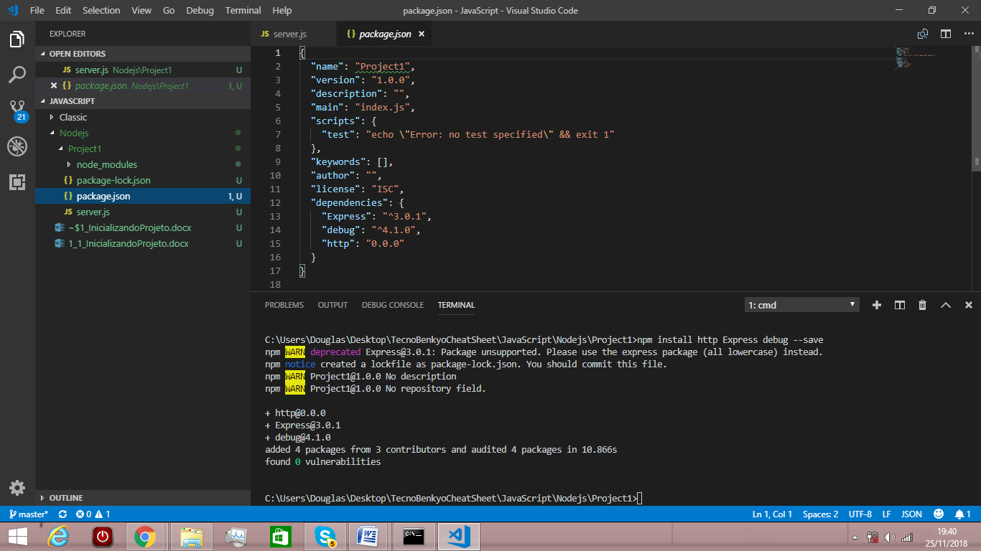

Qualquer pessoa ao pegar o projeto, caso queira reinstalar essas dependências ou pacotes podem as pegar usando o comando abaixo e as dependencies serão checados:

npm install

O debug é para debugar obviamente, o Express é para podermos usar MVC(Model View Controller) e o http é para fazermos de fato o servidor http que possa ser um listener de alguma porta.

Para criar uma aplicação aqui basta criar um arquivo js chamado Server.js, é ele o arquivo javascript que fará os comandos. A primeira coisa que fazemos lá são a importação desses pacotes que vamos usar, a importação aqui é bem diferente:

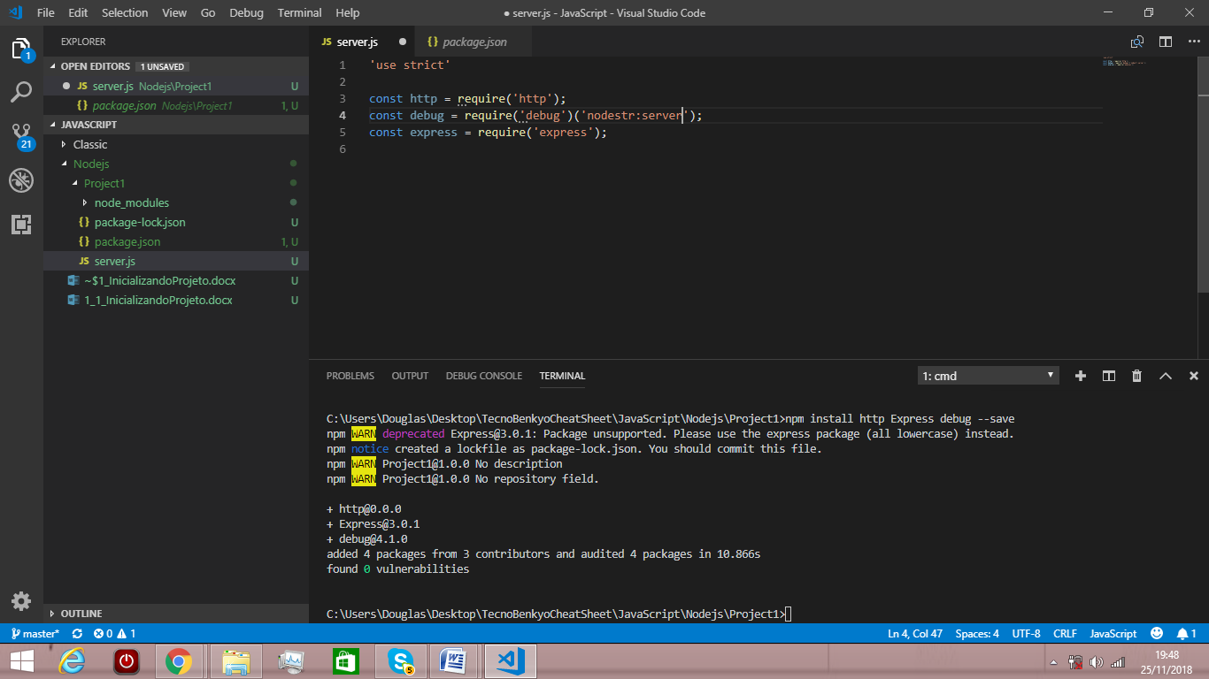

Tudo o que colocarmos sem um caminho ela vai procurar da NodeModules, a partir de agora, olhar os comentários do Server.js que está explicando o resto.

Uma coisa útil para testar os nossos programas depois de prontos é fazendo o request de algum cliente, como não estamos dando nen

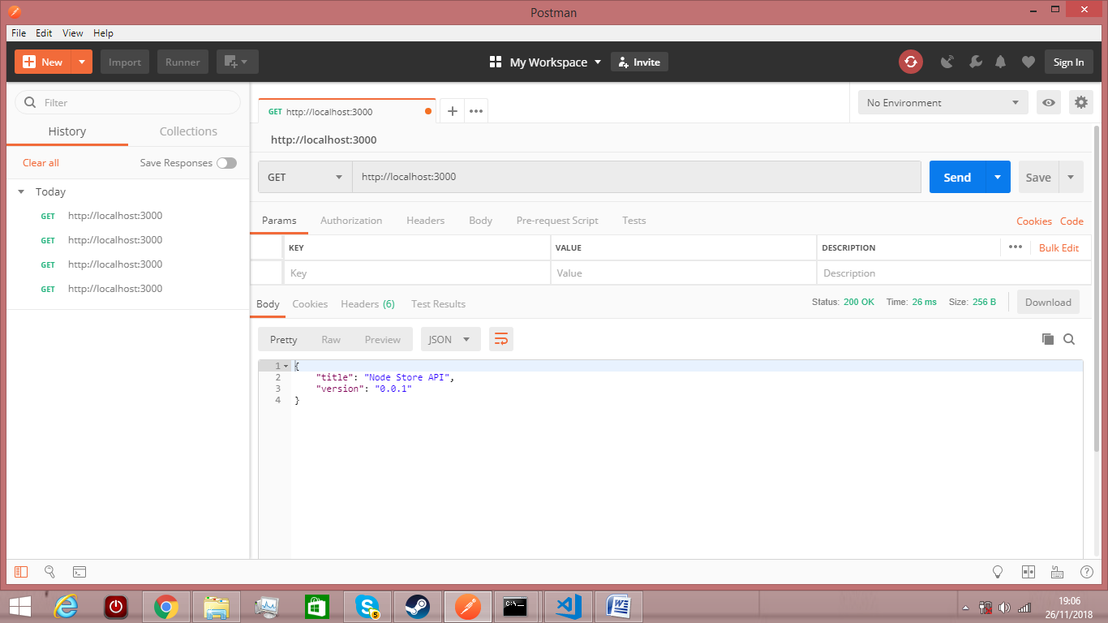

Basicamente será através dele que vamos dar os get, posts usando o código que definirmos em app que coordena o que se faz com as demandas do cliente